新竹市香山區虎林國民小學109學年度下學期快樂童年
｢上課十分鐘/下課四十分鐘」分組活動企劃書(簡表)

全校共同時間 | 109年3月31日(星期三)上午10：40~11：20與11：30~12：00
活動項目/主題
小組活動地點
小組長的姓名 | (需管理組員的行動、安全、協調器材準備等)
我的親愛組員 | (約5~6人，請寫出他們的座號即可)
活動目的
活動內容 | （請簡要條列：例如暖身、分組練習、進行比賽、場地恢復……）
雨天備案 | （活動項目/主題在室外的小組，請加填本欄。萬一下雨，場地無法使  用，你們的應變方案是什麼)

一年 班小組長(簽名)： 導師(審核)：



新竹市香山區虎林國民小學109學年度下學期快樂童年
｢上課十分鐘/下課四十分鐘」分組活動企劃書(簡表)

全校共同時間 | 109年3月31日(星期三)上午10：40~11：20與11：30~12：00
活動項目/主題
小組活動地點
小組長的姓名 | (需管理組員的行動、安全、協調器材準備等)
我的親愛組員 | (約5~6人，請寫出他們的座號即可)
活動目的
活動內容 | （請簡要條列：例如暖身、分組練習、進行比賽、場地恢復……）
雨天備案 | （活動項目/主題在室外的小組，請加填本欄。萬一下雨，場地無法使  用，你們的應變方案是什麼)

二年 班小組長(簽名)： 導師(審核)：
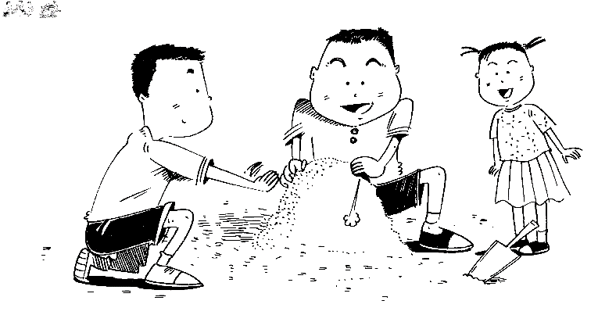
新竹市香山區虎林國民小學109學年度下學期快樂童年
｢上課十分鐘/下課四十分鐘」分組活動企劃書(簡表)

全校共同時間 | 109年3月31日(星期三)上午10：40~11：20與11：30~12：00
活動項目/主題
小組活動地點
小組長的姓名 | (需管理組員的行動、安全、協調器材準備等)
我的親愛組員 | (約5~6人，請寫出他們的座號即可)
活動目的
活動內容 | （請簡要條列：例如暖身、分組練習、進行比賽、場地恢復……）
雨天備案 | （活動項目/主題在室外的小組，請加填本欄。萬一下雨，場地無法使  用，你們的應變方案是什麼)

三年 班小組長(簽名)： 導師(審核)：

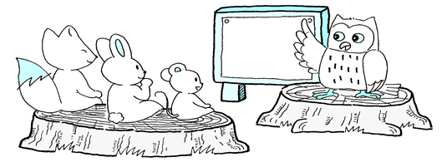

新竹市香山區虎林國民小學109學年度下學期快樂童年
｢上課十分鐘/下課四十分鐘」分組活動企劃書(簡表)

全校共同時間 | 109年3月31日(星期三)上午10：40~11：20與11：30~12：00
活動項目/主題
小組活動地點
小組長的姓名 | (需管理組員的行動、安全、協調器材準備等)
我的親愛組員 | (約5~6人，請寫出他們的座號即可)
活動目的
活動內容 | （請簡要條列：例如暖身、分組練習、進行比賽、場地恢復……）
雨天備案 | （活動項目/主題在室外的小組，請加填本欄。萬一下雨，場地無法使  用，你們的應變方案是什麼)

四年 班小組長(簽名)： 導師(審核)：
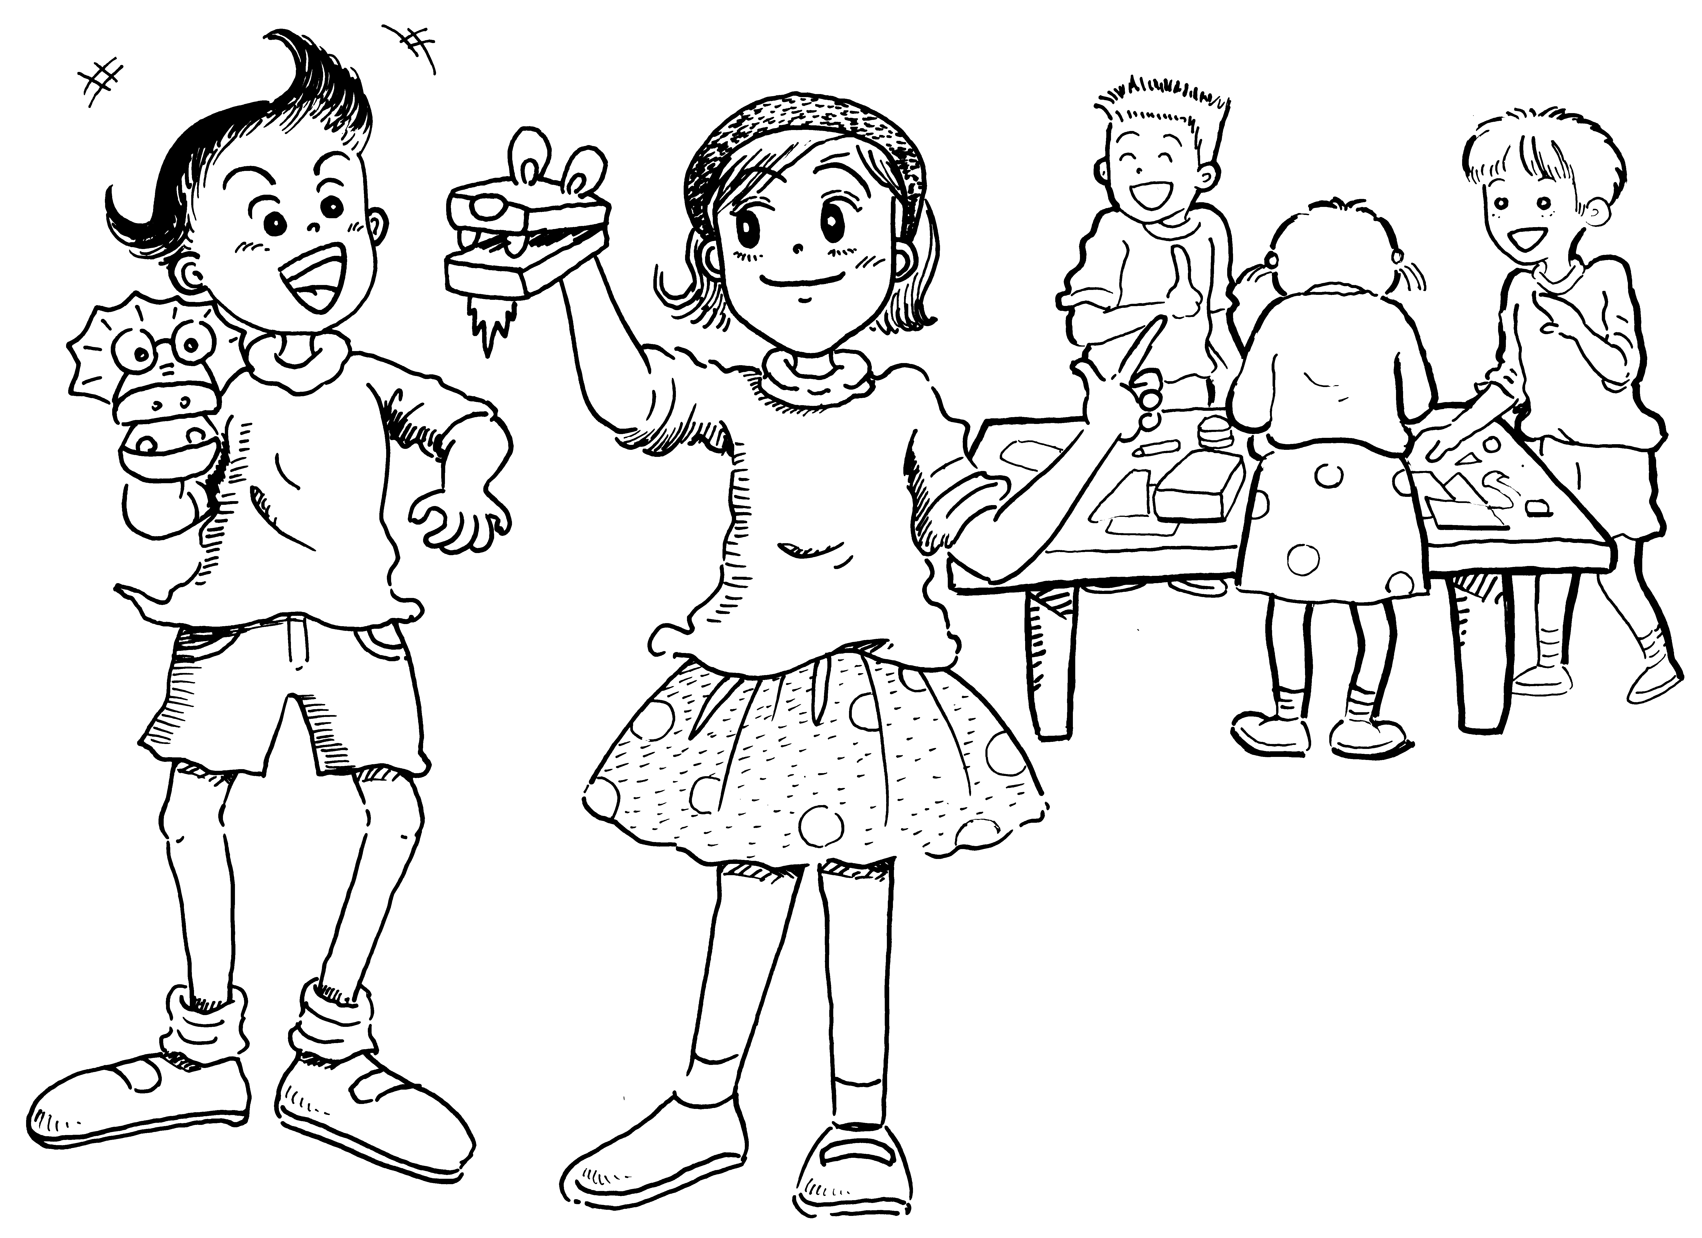

新竹市香山區虎林國民小學109學年度下學期快樂童年
｢上課十分鐘/下課四十分鐘」分組活動企劃書(簡表)

全校共同時間 | 109年3月31日(星期三)上午10：40~11：20與11：30~12：00
活動項目/主題
小組活動地點
小組長的姓名 | (需管理組員的行動、安全、協調器材準備等)
我的親愛組員 | (約5~6人，請寫出他們的座號即可)
活動目的
活動內容 | （請簡要條列：例如暖身、分組練習、進行比賽、場地恢復……）
雨天備案 | （活動項目/主題在室外的小組，請加填本欄。萬一下雨，場地無法使  用，你們的應變方案是什麼)

五年 班小組長(簽名)： 導師(審核)：

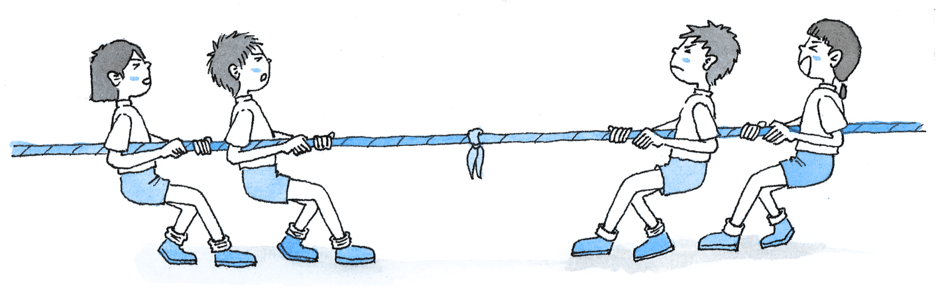
該怎麼規劃呢？

新竹市香山區虎林國民小學109學年度下學期快樂童年
｢上課十分鐘/下課四十分鐘」分組活動企劃書(簡表)

全校共同時間 | 109年3月31日(星期三)上午10：40~11：20與11：30~12：00
活動項目/主題
小組活動地點
小組長的姓名 | (需管理組員的行動、安全、協調器材準備等)
我的親愛組員 | (約5~6人，請寫出他們的座號即可)
活動目的
活動內容 | （請簡要條列：例如暖身、分組練習、進行比賽、場地恢復……）
雨天備案 | （活動項目/主題在室外的小組，請加填本欄。萬一下雨，場地無法使  用，你們的應變方案是什麼)

六年 班小組長(簽名)： 導師(審核)：
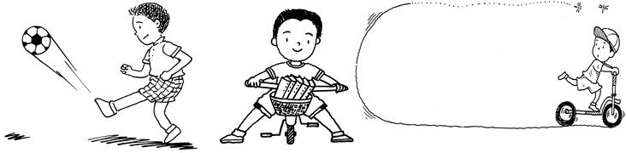
該怎麼規劃呢？

